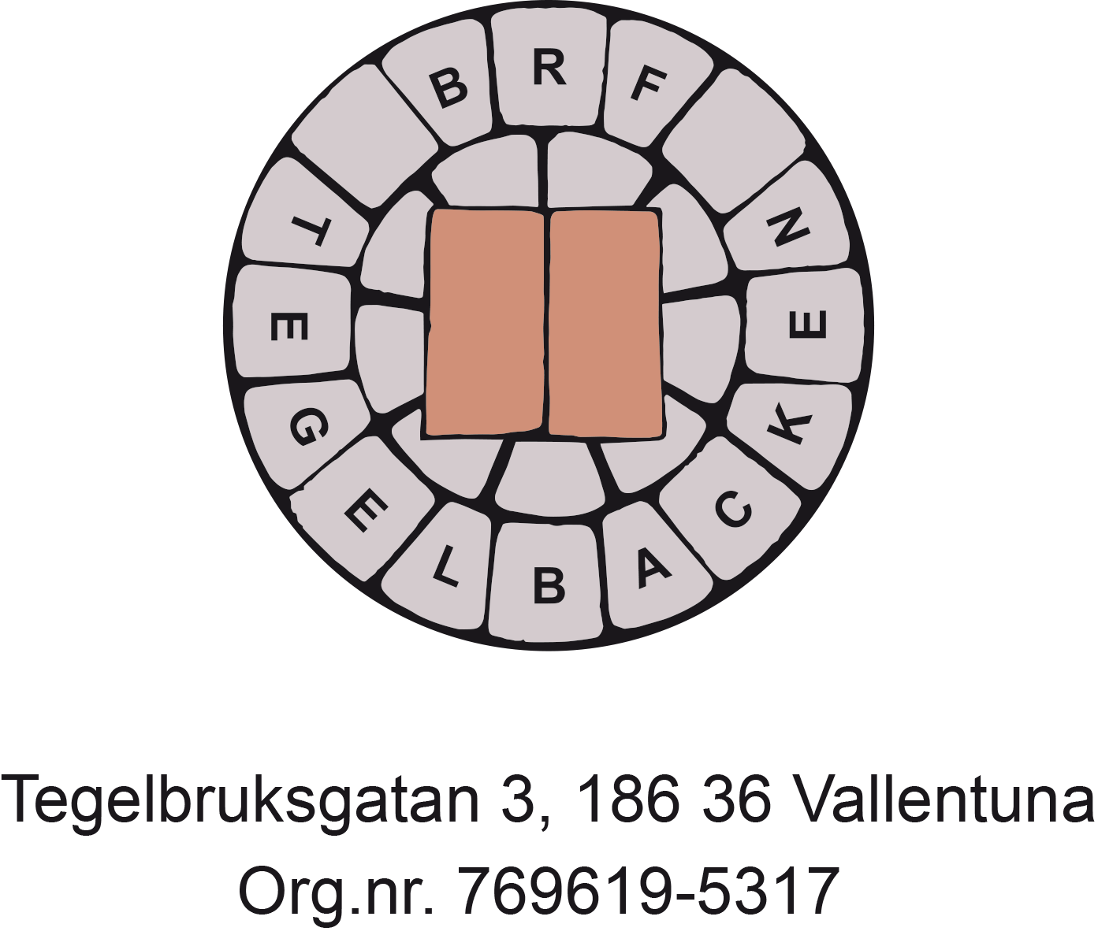

**ORDNINGSREGLER**

**BRF TEGELBACKEN, VALLENTUNA**

Bostadsrättsinnehavaren ska rätta sig efter fastställda ordningsregler § 35 - § 43 i föreningens stadgar.

Med stöd av bostadsrättslagen och föreningens stadgar § 35 - § 43 har styrelsen kompletterat och utfärdat följande regler:

1. Bostadsrättsinnehavaren ska vara aktsam om och vårda den egna lägenheten liksom föreningens egendom i övrigt.
2. Om det i lägenheten uppstår en sådan skada, att reparationen inte kan uppskjutas, ska styrelsen eller fastighetsskötaren omedelbart underrättas. Anmälan skall även göras om vattenkranar visar sig otäta eller avlopp blivit tilltäppta.
3. Med tanke på fastigheternas konstruktion av friskluftsintag, tillåts inte rökning, tomgångskörning eller liknande alldeles utanför fastighetens fasad. Det är bostadsrättsinnehavarens ansvar att säkerställa att grannar inte blir störda. Vänligen förmedla förbudet till besökare.
4. Det är inte tillåtet att släppa ut matos i trappuppgången. Matos ska försvinna ut genom spisfläkten.

Frånluftsdon i kök och badrum ska vara öppna för återvinning av varmluft till uppvärmning av varmvatten för föreningens energiåtervinning.

1. Skyltning genom anslag får inte ske på annan plats än på anslagstavlan i entrén, utan styrelsens medgivande.
2. Vintertid ska tillses att frysskada på vattenledning inte uppstår på grund av att fönster eller dörrar lämnats öppna. Vattenkran får ej lämnas öppen. Detta gäller även om vattnet är avstängt.
3. Kontrollera alltid att portdörren, vindsdörren och soprumsdörren stängs efter er.
4. Om djur bor i lägenheten, var noga med att de hålls efter och inte förorenar eller stör på annat sätt. Djur får inte vistas ensamma i trapphuset.
5. Markiser, altaner, plank, staket och balkonginglasning, utomhusantenn eller parabol samt eventuella andra anordningar får bara uppsättas om de beträffande färg, form, läge och utförande i övrigt godkänts av styrelsen.
6. Ingen förvaring av privata föremål får ske i trapphusen på grund av brandrisk och utrymningssäkerhet. Inte heller får det placeras föremål utanför de inglasade uteplatserna på marknivå.
7. Visa hänsyn till grannarna genom att inte ha för hög ljudnivå, t.ex. genom TV, radio eller på andra ljudstörande sätt.
8. Myndigheten för samhällsskydd och beredskap (f.d.Räddningsverket) rekommendationer att grillning med öppen låga, kol eller gasol är förbjudet på balkong eller uteplats gäller i vår förening. Grillning med el-grill tillåts, dock gäller det att se till att inga grannar störs. Grillning med öppen låga vid cykelförrådets uteplats är tillåtet.
9. Sophantering: Matrester ska stoppas i bruna avfallspåsar och läggas i de bruna tunnorna. Teknikprylar, utan kartonger, ska placeras i nätvagnen, glödlampor och batterier ska läggas i märkta behållare. Övriga sopor läggs i den gröna sopvagnen. OBS! Pappkartonger, tidningar, plast, glas och metall får varje boende lämna till någon av kommunens återvinningsstationer.
10. Parkering av bostadsrättsinnehavares husbil/husvagn får ej ske permanent på föreningens parkeringsplatser. Den får endast stå tillfälligt under kortare perioder på gatuparkeringen mellan maj till september. Besökare till bostadsrättsinnehavare får endast parkera på gatuparkeringen med väl synligt parkeringstillstånd som placeras innanför vindrutan. Lappar med parkeringstillstånd lämnas ut av styrelsen.
11. Ovanstående ordningsregler ska även iakttas av bostadsrättsinnehavarens familj och gäster.

**Allmänt**

Bokning av tvättstugan sker genom markering med hjälp av nyckel på anslagstavlan utanför tvättstugan. Tvättiden är fyra timmar per gång. Markerad tid anses som förbrukad om tvättning inte påbörjats när halva tiden gått.

Om du lämnar tvättstugan under din tvättid, se till att dörren är låst.

Om någon hjälper dig att tvätta, berätta om de regler som finns.

**Maskinerna**

Förstår du inte hur någon av maskinerna fungerar, börja med att läsa bruksanvisningen. Om du behöver ytterligare hjälp kan du kontakta någon i styrelsen.

Tvättmaskinerna är endast avsedda för normal hushållstvätt. Mattor och dylikt får inte tvättas eftersom de kan förstöra maskinerna.

Använd alltid nätkasse för bygelbehå!

**Efter avslutad tvätt:**

* torka av maskinerna
* se till att inget tvättmedel finns kvar i något av facken
* nollställ tvättprogrammen
* rengör torktumlarens luddfilter samt ta bort luddet vid avloppet bakom maskinen
* torka ur torkskåpet
* bryt strömmen till kallmangeln och låt mangelduken vara utrullad och hänga över kanten för att torka

Tvättstugan ska städas vid varje avslutat tvättillfälle. Lämna den i det skick du själv önskar att den ska vara när du kommer nästa gång.

Torktumlarludd och annat småskräp kan du lägga i papperskorgen. Stora tomma tvättmedelspaket ska inte lämnas i tvättstugan.

Borttagning av ludd i utloppsgallret bakom maskinerna görs av fastighetsskötare.

Underhållsstädning av tvättstugan sker 2 gånger/månad av städfirma.

Om någon maskin är ur funktion eller om du har synpunkter, kontakta någon i styrelsen.

**Observera att tvättiderna är från kl 09.00 till kl 21.00! Vänligen respektera dessa tider!**

**Gästrummet**

Gästrummet är avsett att användas för övernattning av gäster till föreningens medlemmar. Det får då disponeras från kl 12.00 ankomstdagen till kl 12.00 avresedagen.

Man är garanterad att hyra 7 dygn i följd. Vill man hyra längre tid än 7 dygn så får man det om ingen annan vill hyra under den tiden. Om det under uthyrningsperioden skulle uppstå behov från annan medlem ska man välvilligt försöka hitta en lösning som tillgodoser båda parters önskemål.

Uthyrning får endast ske till medlemmar i föreningen.

Gästrummet kostar 150 kr per dygn. Betalning sker på separat bankgiro nr. 261-6746. Namn och löp.nr. anges.

**Gemensamhetslokalen**

Gemensamhetslokalen kan användas såväl dagtid som kvällstid. Den är avsedd för möten och fester. Uthyrning sker i första hand till medlemmar. I mån av lediga tider kommer också lokalen att hyras ut externt endast till möten där minst en medlem som initierat mötet också närvarar.

**Priser och tider**

För gemensamhetslokalen gäller följande priser:

För medlemmar kl 12.00 – 22.00, ingen kostnad.

För externa möten mellan tiderna kl 12.00 – 22.00, 300 kr/gång. Betalning sker på separat bankgiro nr.261-6746. Namn och löp.nr. anges.

**Städning**

Beställaren svarar för att använda utrymmen städas. Ev. skador meddelas styrelsen.

Rökning är inte tillåten i lokalerna. Husdjur får inte heller medföras.

**Bokning mm**

Bokning av såväl gästrummet som gemensamhetslokalen görs av styrelsen utsedd person som också lämnar ut nycklar och faktura.

**Styrelsen Brf Tegelbacken**

**December 2019**